Truyện tranh đam mỹ ma cà rồng hay
Truyện tranh đam mỹ ma cà rồng là những bộ truyện hay tình cảm giữa các cặp nam nhân với nhau, bên cạnh đó là những câu chuyện tình hay lãng mạng, không kém phần kịch tính. Hôm nay Top 10 Vivu sẽ tổng hợp Top 20 bộ truyện tranh đam mỹ ma cà rồng H hay đáng xem nhất. Hãy cùng chúng tôi tìm hiểu nhé!

Truyện ma cà rồng đam mỹ: Akairo no Shibari
Tiếp tục trong danh sách truyện ma cà rồng đam mỹ này là cũng là một bộ truyện học đường vui nhộn. Nam chính trong truyện là một cậu bé khả ái, từ nhỏ đã có một người bạn bí ẩn tự xưng là ma cà rồng.
Người bạn này từng nói rằng anh ta sẽ đợi cậu lớn là biến cậu thành ma cà rồng rồi hai người sẽ sống cùng nhau mãi mãi. Nhưng mà, có lẽ (bị nghiệp quật) nên 10 năm sau, gặp lại cậu bé anh ta “đặt cọc” năm nào vậy mà chuyện đầu tiên anh ta làm lại là… bỏ chạy.

Truyện đam mỹ sống chung với ma cà rồng: Artist Mo
Truyện Artist Mo không phải là truyện tranh đam mỹ ma cà rồng, nhưng nội dung của bộ truyện này rất xuất sắc cho nên SharingFunVN vẫn sẽ chia sẻ đến độc giả yêu thích thể loại truyện tình của con người và sinh vật huyền thoại này.
Với nhiều người, bất tử là một khát khao, nhưng với một số khác thì bất tử chính là một lời nguyền đau đớn nhất. Xem bộ truyện này, bạn sẽ thấy đời người ngắn ngủi là thế, nhưng tình yêu lại bền vững đến khó tưởng tượng được.

Truyện đam mỹ ma cà rồng H: Blood Bank
Ở một nơi mà ma cà rồng thống trị loài người, lại vẫn có những con ma cà rồng hổng giống ai, thích được loài người lãnh đạo.
Nơi ngân hàng máu, những ma cà rồng đến mua máu của loài người, có một cậu chủ ma cà rồng đang mê mệt một anh chàng nhân loại bình thường đến không thể bình thường hơn. Đó là cậu chủ Shell và cậu nhân viên One.

Truyện tranh đam mỹ ma cà rồng: Bloody Mary
Bạn đã thấy con ma cà rồng nào muốn chết chưa? Đó chính là nhân vật chính của Bloody Mary đấy! Trong mọi nỗ lực nhằm chấm dứt cuộc sống dài vô tận của mình, anh ta đã thử dùng thánh giá, đứng phơi nắng mặt trời, tuyệt thực không uống máu… nhưng chẵng có cách nào thành công cả.
Cuối cùng, anh ta quyết định tìm đến dòng họ Maria, dòng họ trừ quỷ nổi danh. Nhưng thay vì gặp được người trừ quỷ huyền thoại thì chỉ gặp được cháu của ông, một tu sĩ mồ côi thường xuyên bị tấn công bởi những kẻ thèm thuồng dòng máu đầy quyền năng của gia đình Maria.
Hai người lập một cuộc trao đổi: Ma cà rồng sẽ là vệ sĩ của Maria cho đến khi nào anh chàng này tìm ra cách có thể giúp ma cà rồng tự sát thành công!
Cốt truyện thú vị là một điểm cộng không thể bỏ qua của bộ truyện tranh đam mỹ ma cà rồng này.
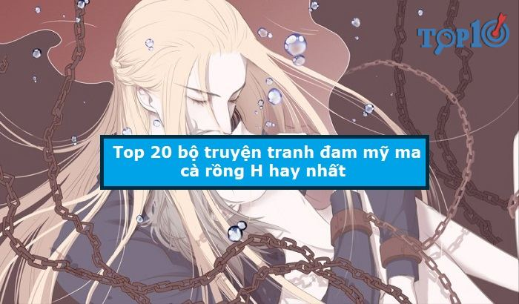

#truyentranhdammymacarong #truyendammymacarong #truyenmacarongdammy

